Федеральное государственное бюджетное образовательное учреждение высшего образования «Санкт-Петербургский государственный университет»
Кафедра ортопедической стоматологии

ВЫПУСКНАЯ КВАЛИФИКАЦИОННАЯ РАБОТА

на тему: «Современные методы определения центрального соотношения челюстей»

Выполнила:
Студентка 5 курса 522 группы
Врзалова Анна Антониновна

Научный руководитель:
д.м.н., Войтяцкая Ирина Викторовна.

Санкт-Петербург
2022 год

Оглавление
Введение…………………………………………...……………………………...3
Глава 1. Обзор литературы……………………………………………………..10
  - Центральное соотношение – понятие, основные составляющие….....10
    - Функционально-физиологический метод……………………………….12
    - Анатомо-физиологический метод……………………………………….15
    - Листовой калибратор……………………………………………………..15
    - Депрограмматор Kois……………………………………………………..19
    - Бимануальная манипуляция по Доусону………………………………..23
    - Lucia Jig……………………………………………………………………27
  - Выводы по 1 главе………………………………………………………...31
Глава 2. Материалы и методы исследования………………..………………...33
  - Объекты исследования…………………………………………………...33
  - Методы исследования…………………………………………………….34
    - Метод анкетирования…………………………………………………….34
    - Функционально-физиологический метод……………………………….35
    - Анатомо-физиологический метод……………………………………….39
Глава 3. Результаты исследования…………………………...………………...41
3.1. Результаты клинического исследования………………………………….41
3.1.1. Результаты анкетирования……………………………………………….41
3.1.2. Результаты функционально-физиологического метода………………..45
3.1.3. Результаты анатомо-физиологического метода………………………...50
3.2. Сравнение выявленных высот прикуса……………………………………51
Заключение………………………………………………………………….….55
Выводы…………………………………….…………………………………….56
Список сокращений……………………………………………………………58
Список литературы…………………………………………………………….59

Введение
Актуальность темы.
Успешное лечение пациентов с основными стоматологическими заболеваниями, сопровождающихся нарушением окклюзионных взаимоотношений, зависит от правильного, объективного определения центрального соотношения челюстей. Вынужденное положение нижней челюсти может вызвать проблемы не только в зубочелюстном аппарате, но и в других системах организма, которые заставляют пациентов обращаться за лечением к стоматологу [1]. Повышенная стираемость твёрдых тканей зубов, нарушение жевательной функции и эстетики лица, боли в мышцах и в области височно-нижнечелюстного сустава (ВНЧС) - все это является поводом для обращения больного к врачу стоматологу.
Определение центрального соотношения челюстей является необходимым этапом при любом виде протезирования. В случае нарушения окклюзии, вынужденного патологического положения нижней челюсти, и при дисфункции ВНЧС требуется оптимизация расположения головок нижней челюсти в суставной ямке. Данное обстоятельство поможет восстановить гармоничное окклюзионное взаимоотношение челюстей, определить оптимальное расположение элементов ВНЧС, обеспечить максимальный комфорт и функциональность при использовании пациентом различных ортопедических конструкций, что позволит исключить дальнейшее формирование патологических состояний.
По мнению Ордовского-Танаевского В.В. центральное соотношение челюстей - это соотношение челюстей при положении головок нижней челюстей в физиологически стабильной позиции, не зависящей от окклюзионных контактов, из которого могут быть пациентом совершены боковые, саггитальные и трансверзальные движения челюсти. Другим определяющим фактором центрального соотношения Ордовский-Танаевский В.В. считает максимальное межбугорковое положение при равномерном напряжении мышц, обеспечивающих движение нижней челюсти, из которого челюсть начинает свой путь при всех движениях. [9]
Также Ордовский Танаевский В.В. дает определtние терминам высота прикуса и прикус. Высота прикуса, также называемая вертикальным расстоянием окклюзии – это высота нижней трети лица в положении центральной окклюзии. Прикус – это соотношение зубных рядов при максимальном контакте в центральной окклюзии. [9]
Ключевые понятия в применении окклюзионных знаний в клинической практике включают способность определять общие проблемы и дисфункции в окклюзионных взаимоотношениях, а также соответствующие изменения в височно-нижнечелюстном суставе (ВНСЧ), которые затем могут быть использованы при лечении пациентов. При наличии дисфункции или мышечной боли в челюстно-лицевой области пациенту может быть изготовлен лечебно-диагностический аппарат, который позволит депрограммировать мышцы зубочелюстной системы.
Поиск и фиксация центрального соотношения челюстей (ЦС) по праву может считаться самой важной проблемой в клинике ортопедической стоматологии. В течение 80 лет исследования в области определения ЦС остаются противоречивыми среди стоматологов, которые тщательно занимаются изучением вопроса окклюзии и центрального соотношения. На сегодняшний день не существует единственного правильного метода определения, и любой метод, может оказаться полезным в применении практикующим врачом и являться успешным в лечении сложных клинических ситуаций, связанных с нарушениями прикусных взаимоотношений.
Ханау (1929) предложил одно из самых ранних определений центрального соотношения – положение нижней челюсти, при котором головки мыщелковых отростков опираются на мениски в суставной впадине, независимо от открывания челюстей[1].
Определение ЦР челюсти является наиболее важным клиническим навыком, необходимым для предсказуемой и эффективной ортопедической реабилитации [2-4].
Многочисленные исследования подтвердили, что окклюзионные нарушения, препятствующие движению мыщелков височно-нижнечелюстного сустава (ВНЧС) в сторону ЦС, оказывают значительное влияние на координацию функции жевательных мышц. Ошибки, связанные с определением ЦС, скорее всего, приведут к окклюзионно-мышечной дисфункции и болевым синдромам не только в краниомандибулярной системе, но и в краниоцервикальной области [5—8].
Актуальность изучения связана с неоднозначностью методов, используемых для оценки ЦС и с различиями в определении показаний.
Имеет смысл ознакомиться с несколькими концепциями и выбрать наиболее объективную близкую, либо целесообразно создать свой собственный подход как удачное сочетание существующих концепций, как это предлагает, например, стоматолог-ортопед доктор Сергей Шеспаров.
Существует несколько окклюзионных концепций. Наиболее распространенными из них являются:
- Концепция сбалансированной окклюзии. Согласно этой концепции, зубы при всех движениях будут находиться в равномерном контакте как на рабочей, так и на балансирующей стороне.
- Концепция группой функции по латеротрузионной стороне. В этой концепции описано, что боковая группа зубов (моляры и премоляры) в центральной окклюзии находятся в максимальной нагрузке, тем самым защищая от нагрузки фронтальную группу зубов. При передней же окклюзии – в контакте резцы обеих сторон, разобщая моляры и премоляры. При боковой – сохраняются контакты на рабочей стороне, на балансирующей – дезокклюзия.
- Концепция клыковой направляющей. Суть ее заключается в разобщении всех зубов кроме клыков при боковой окклюзии.
- Концепция последовательной окклюзии. Согласно данной концепции , все зубы разобщаются последовательно, имея свои углы наклона бугров к окклюзионной плоскости. [9]
Каждая окклюзионная концепция представляет собой целостную концепцию диагностики и лечения, которая поддерживается и разрабатывается всемирно известным медицинским сообществом. Успех хорошо известной окклюзионной концепции подтверждается исследованиями и научными публикациями.
При условии, если команда врачей и зубных техников работает с единой философией, все говорят на "одном языке". Взаимодействие становится более эффективным, а результат лечения - более предсказуемым.
Концепция – это не жёсткий свод законов и правил, а постоянный поиск более эффективных методов ортопедического лечения пациентов с нарушениями прикуса. На развитие концепции повлиял анализ клинических случаев и совершенствование диагностических и терапевтических методов.
Несмотря на противоречия, различные концепции определения физиологической окклюзии чаще дополняют друг друга, чем противоречат, поскольку каждая из них основана на практике врачей исследователей.
В связи с вышесказанным, мы сформулировали цель и задачи исследования.

Цель исследования — провести сравнительный анализ точности и объективности методов определения центрального соотношения челюстей анатомо-физиологического и функционально-физиологического для повышения качества ортопедического лечения пациентов с изменениями прикуса.

Задачи исследования:
- Изучить отечественную и зарубежную литературу, связанную с методами определения центрального соотношения челюстей
- Провести собственное исследование:
- Провести анкетирование обследуемых
- Определить обследуемым центральное соотношение челюстей анатомо-физиологическим методом
- Определить обследуемым центральное соотношение челюстей функционально-физиологическим методом
- Сравнить значения параметров центрального соотношения челюстей, полученных при определении соотношения челюстей с помощью анатомо-физиологического и функционально-физиологического методов
- Сделать выводы из полученных результатов, позволяющие повысить качество ортопедического лечение пациентов.

Научная новизна
В данной исследовательской работе изучены литературные данные по встречающимся различным концепциям определения центрального соотношения челюстей.
Выявили наиболее часто используемые методы определения оптимальной окклюзии в практике врачей стоматологов-ортопедов.
Проведено сравнение методов функционально-физиологического и анатомо-физиологического по их информативности, точности и объективности.

Практическая значимость
Практическая значимость результатов данного исследования заключается в том, что на основе изученной отечественной и зарубежной литературы и сравнительного анализа методов определения центрального соотношения челюстей функционально-физиологическим и анатомо-физиологическим методами у пациентов с различными стоматологическими заболеваниями, сопровождающихся уменьшением межальвеолярного расстояния, определено, что функционально-физиологический метод с применением аппарата «АОЦО» с использованием силовых характеристик усилий сжатия челюстей является объективным и наиболее точным.
Применение данного подхода позволяет: повысить качество работы врача стоматолога-ортопеда со сложными больными, изготовить различные конструкции зубных протезов не только функционально, но и эстетически оправданными в каждом отдельном клиническом случае, за счет правильно выбранного метода определения центрального соотношения челюстей.

Глава 1. Обзор литературы

Центральное соотношение челюстей – понятие, основные составляющие

Большинство врачей интуитивно понимают, что центральное соотношение – это некое максимально удобное для пациента положение нижней челюсти в височно-нижнечелюстном суставе (ВНЧС), из которого ей удобно функционировать.
Существует множество определений "центрального соотношения".
Приведем одно из учебника по ортопедической стоматологии под редакцией профессора И. Ю. Лебеденко и Э.С. Каливраджияна (издание 2016 года): «Центральное соотношение - это заднее положение челюсти с оптимальной нижней высотой лица, из которого сагиттальные и боковые движения нижней челюсти могут воспроизводиться свободно и без усилий».
Термин «центральное соотношение» происходит от прямого перевода английского термина «centric relation».
Мыщелок нижней челюсти расположен центрально в суставных ямках при центральном соотношении челюстей. Однако более близкий, смысловой перевод слова «centric» заключается в описании процесса "центрирования", а не статичного позиционирования.
Кроме того, одной из причин описания положения мыщелков как "центрального" является то, что они расположены по отношению к центральной части диска.
Разнообразие интерпретаций перевода означает, что существуют различные способы позиционирования головок нижней челюсти в частности центрального соотношения. Для того чтобы сделать выбор между несколькими концепциями, необходимо понять, какой подход к лечению пациента обеспечивает каждая из них.
Центральное соотношение - это положение височно-нижнечелюстного сустава в самой высокой и передней точке суставной ямки.
Центрирование не следует путать с центральной окклюзией, максимальным межзубным промежутком, адаптивной центральной осанкой, центрическим слайдингом или центрической остановкой.
Центральное соотношение челюстей рассматривается, как отношение верхней и нижней челюстей, при котором суставной отросток взаимодействует с самой тонкой аваскулярной частью диска, и эта группа компонентов находится в передне-верхнем положении относительно формы соответствующего суставного бугорка.
Мышечная активность очень важна для определения ЦС - она должна быть минимальной. В этом смысле центральное соотношение не следует путать с другим хорошо известным понятием - положением покоя. Положение функционального покоя характеризуется минимальным тонусом жевательных мышц. Мышцы в определенной степени сбалансированы, но гравитация (земное притяжение) также играет роль в формировании этого положения.
Вот почему специалисты часто говорим о высоте функционального покоя, когда рот пациента слегка приоткрыт (примерно на 2-3 мм). В то же время пациенту необходимо поддерживать жевательные мышцы в активном состоянии, чтобы нижняя челюсть не опускалась. В зависимости от степени положения подбородка может быть также положение - "удивленное положение" и "крайнее удивление". Что приводит к увеличению межальвеолярного расстояния.
В данном положении активность мускулатуры намного выше, чем активность мышц во время "речи", поэтому использование положения функционального покоя для определения ЦС является ошибочным. Кроме того, положение покоя является регулируемым состоянием, и ориентация на него при определении высоты прикуса может привести к ошибкам.
Таким образом, центральное соотношение челюстей не всегда зависит от контакта зубов. По сути, височно-нижнечелюстной сустав должен находиться в переднем-верхнем положении суставной ямки, что является оптимальным положением. Франк Спир определяет центральное соотношение как положение мыщелка, при котором латеральные мышцы находятся в минимальном тонусе, при этом диск находится в нормальном положении – над суставной поверхностью мыщелкового отростка нижней челюсти. Но данное состояние возможно, лишь в тех случаях, когда элементы ВНЧС морфологически не изменены.
Центральное соотношение объясняется центростремительной силой. Например, если мраморный шарик приземлится где-нибудь в чашке с вогнутым дном, то, в конце концов, он покатится к центру чашки. Если у пациента крыловидные мышцы находятся в гипертонусе, то данное состояние может препятствовать центрированию мыщелков ВНЧС. Таким образом, мыщелки будут иметь тенденцию к смещенному положению. Аналогичный процесс происходит в случае гипертонуса латеральной крыловидной мышцы.
В современной практике стоматолога-ортопеда существует несколько наиболее распространенных методов определения центрального соотношения челюстей. До сих пор не выделено одного единственного точного метода, выбор применения каждого из них зависит от личных предпочтений в практике специалиста.

    - Функционально-физиологический метод
Функционально-физиологический метод основан на регистрации усилий сжатия жевательных мышц при разобщении челюстей на определенное расстояние. Доказано, что способность мышцы к максимальному сжатию напрямую зависит от оптимального расположения между точками прикрепления к костям. При этом процесс сокращения мышцы запускается нервной, ферментативной и эндокринной системами – то есть сжатие мышцы происходит за счет комплекса иннервации, кровоснабжения, метаболизма. Данные процессы вовлекают в работу весь зубочелюстной аппарат. [10]
Искомое центральное соотношение челюстей определяется наивысшим показателем сжатия челюстей. Данный метод основан на физиологичной деятельности жевательной мускулатуры челюстно-лицевой области.
Для выполнения определения центрального соотношения функционально-физиологическим методом используют аппарат АОЦО. Аппарат состоит из следующих элементов: датчик усилия сжатия, усилительно-измерительный блок, аккумулятор, площадки для внутриротовой фиксации деталей аппарата, опорные пластины, измерительные штифты, зарядное устройство.
При первом посещении снимают оттиски для изготовления индивидуальных ложек. При втором посещении на индивидуальные ложки фиксируются внутриротовые элементы аппарата и межчелюстные штифты, начиная с 6 мм, увеличивая при каждом измерении на 0,5 мм.
Аппарат фиксирует значения усилия сжатия жевательных мышц при установке каждого штифта. Наибольшая сила сжатия соответствует центральном соотношению челюстей.
Помимо определения непосредственно максимального усилия сжатия и регистрации центрального соотношения челюстей необходимым этапом лечения является выявление типа распределения силовых характеристик.
Существует 3 вида графика усилий сжатия челюстей при последовательном увеличение межчелюстного штифта (рисунок 1):

Рисунок 1. Типы графика распределения усилий сжатия челюстей на аппарате АОЦО
- График с одним пиком значения (однопиковый)
- График с двумя пиками значений (двухпиковый)
- График беспиковый (беспиковый)

При получении типа графика с одним пиком лечение проходит наиболее быстро и беспроблемно. Один наивысший пик значений усилия сжатия челюстей определяется на моменте определения центрального соотношения, остается неизменным и позволяет закончить ортопедическое лечение в кратчайшие сроки.
При получении типа графика беспикового значения ортопедическое лечение увеличивается. В данном случае точно определить положение нижней челюсти в центральном соотношении невозможно. Поэтому выбрав наиболее по мнению специалиста значение изготавливается временная ортопедическая конструкция. В случае несоответствия выбранного положения нижней челюсти и появлению жалоб у пациента определение центрального соотношения повторяют. В случае отсутствия каких-либо осложнений проводит постоянное протезирование.
При получении типа графика с двумя пиками время ортопедического лечения также увеличивается. Это объясняется тем, что жевательные мышцы находятся в гипертонусе из-за неправильного прикуса и излишне реагируют на разобщение челюстей. Наблюдается повторное усиление сжатия челюстей на больших межчелюстных штифтах. В данном случае доктор выбирает наиболее подходящее значение аппарата АОЦО, что соответствует и антропометрическим пропорциям лица, и изготавливает временную ортопедическую конструкцию. В случае отсутствия жалоб пациента на неудобство или боль врач переходит к этапу постоянного ортопедического протезирования. Если значение центрального соотношения было определено неверно, процедура определения центрального соотношения повторяется, и изготавливают новые временные конструкции.

    - Анатомо-функциональный метод
В основе метода заложены соотношение высоты функционального покоя нижней челюсти и трети лица, разговорные пробы и антропометрические пропорции лица.
При физиологическом покое мышцы, поднимающие и опускающие нижнюю челюсть, находятся в одинаковом тонусе. При этом положении носогубные складки выражены незначительно, губы сомкнуты свободно. Расстояние между зубными рядами равно около 2-3 мм. Это значение определяет разницу между физиологическим покоем и окклюзионной высотой трети лица.

Для определения центрального соотношения анатомо-функциональным методом проводят измерение высоты функционального покоя нижней челюсти. Пациент фиксирует нижнюю челюсть в положении нейтрального тонуса жевательных мышц. Это значение отмечают на бумаге. Уменьшив полученное значение, получают искомую высоту окклюзионной трети лица.

1.1.3. Листовой калибратор

Максимальная интеркуспидация - это привычный прикус, при котором пациент имеет максимальное количество противоположных зубов в контакте. Центральную окклюзию можно определить с помощью листового калибратора (рис. 2).
Мультилистовой калибратор является одним из наиболее распространенных устройств, используемых для определения ЦС. Калибратор представляет собой несколько слоев гибкого пластика; толщина каждого слоя калибруется (100 мкм). Метод предполагает разделение зубов жевательной группы; гладкие и гибкие пластинки позволяют горизонтальное смещение НЧ, когда мыщелок занимает конечное положение. После нахождения ЦС пластины удаляются одна за другой до первого контакта (рис. 2).
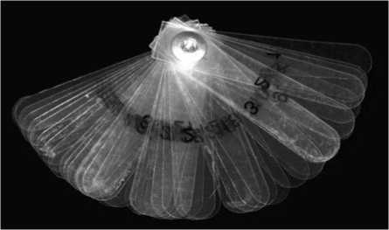
Рисунок 2. Регистрация центрального соотношения челюстей помощью мультилистового шаблона

Листовой калибратор позволяет открывать челюсть на разную величину, путем удаления или вставки одной или нескольких пластин одинаковой толщины между зубами. Неизвестно, может ли листовой калибратор действительно обеспечить дистализацию челюстей, но само по себе его использование оказалось относительно полезным.
При отсутствии патологий компонентов височно-нижнечелюстного сустава все составляющие сустава находятся в физиологически правильном положении. Диск не смещен относительно мыщелка нижней челюсти, сам мыщелок находится в центральном положении у ската суставного бугра. Поэтому мышцы могут самостоятельно установить сустав в центральное положение. Тщательно подобранный лечебно-диагностический аппарат способствует расслаблению жевательных мышц, а также помогает найти центральное соотношение.
Определенное таким образом центральное соотношение челюстей может соответствовать или не соответствовать максимальному контактному положению антагонистических зубов. При планировании дальнейшей тактики лечения важно определить, присутствует ли слайдинг-эффект, и на каких зубах он проявляется.
Слайдинг-эффект заключается в том, что пациент сжимает зубы в максимальном межзубном положении, а затем врач определяет, значительно ли смещается челюсть в каком-либо направлении при достижении этого положения. Перед определением слайдинг-эффекта стоматолог должен измерить уровень вертикального и сагиттального перекрытия, для чего используется пародонтальный зонд. (рис.3)
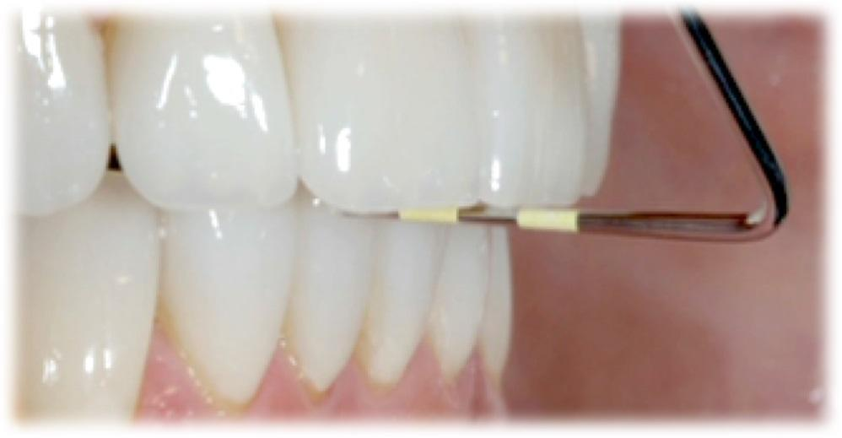
Рисунок 3. Определение вертикального и сагиттального (горизонтального) перекрытия

У пациентов с центральным окклюзионным скольжением перекрывающиеся вертикальные изменения параметров встречаются чаще, чем горизонтальные. У большинства пациентов слайдинг-эффект будет проявляться правосторонними, левосторонними, вертикальными движениями, или движениями нижней челюсти вперед или назад.
Если слайдинг превышает 1,5-2 мм и горизонтальная часть преобладает над вертикальной, это указывает на скрытую проблему, которая может быть связана с «направляющим» зубом.
Термин "направляющий зуб" используется потому, что его наличие имеет решающее значение для стабильности взаимоотношений зубной дуги и является важным фактором в определении текущей окклюзионной функции. Восстановление этого зуба может привести к непредсказуемым окклюзионным изменениям.
Единственный способ понять возможные последствия такого вмешательства - это установить изменения в центрических отношениях, чтобы определить, какие изменения отмечаются в окклюзии после изменения окклюзии в области "направляющего" зуба.
В силу уникальных свойств физиологии, как только человек забывает (1) о том, что частично поддерживает окклюзию, (2) о направлении прикуса пациента и (3) о том, что поддерживает шаблон зубного диска, формируется петля обратной связи: от зуба к мышцам и от мышц к зубу. Если контур обратной связи прерывается, то вернуть пациента к привычному прикусу практически невозможно.
Если после лечения зубы продолжают хорошо контактировать и центральное соотношение остается неизменным, то причин для беспокойства нет. Однако если новый первый контакт оказывается "не очень хорошо" артикулированным или если между "направляющим" зубом и зубом-антагонистом нет достаточного окклюзионного пространства, необходимо объяснить пациенту возможные последствия такого вмешательства.
При этом невозможно определить, вызовет ли протезирование проблемы, которые пациент не сможет перенести, или же оно будет в пределах компенсационного потенциала. Но абсолютно необходимо предупредить пациента о возможных последствиях.

.4. Депрограмматор Койса (Kois)
При определенных показаниях врач рекомендует носить депрограмматор Койса, чтобы определить центральное положение челюстей и подготовить пациента к основному лечению.
Депрограмматор - это съёмная конструкция, которая покрывает большую часть твёрдого нёба, обеспечивающая только одну точку контакта между резцами нижней челюсти и накусочной фронтальной платформой. Конструкция изготавливается из акрила, она гипоаллергенна и абсолютно безопасна для здоровья пациента.
Основной целью использования депрограмматора в стоматологии является определение и регистрация центрального соотношения челюстей. Эти меры, оказалось, трудно выполнить без соответствующего оборудования.
Физиологическое положение вершины мыщелкового отростка нижнечелюстной дуги в суставной ямке, когда ВНЧсустав находится в положении максимального заднего подъёма, называется центральным соотношением. Однако в случае сложных окклюзионных положений очень трудно привести нижнюю челюсть в правильное положение без использования специальных аппаратов.
В случаях серьезных нарушений окклюзионных взаимоотношенй показано использование депрограмматора:
1. выяснить, куда должна быть смещена нижняя челюсть - вперед или назад - для достижения ЦС максимального бугорково-фиссурного контакта.
2. в определении типа неестественного износа эмали, например, бруксизм, окклюзионная дисфункция.
3. контроль окклюзионной высоты во время регистрации с помощью депрограмматора Kois.
4. облегчить поиск продвигающего контакта, т.е. контакта, который возникает при закрытии нижней челюсти после правильного позиционирования в суставном углублении.
При определении ЦС важно применять индивидуальный подход к каждому пациенту при использовании депрограмматора, так как от точности измерений зависит конечный результат окклюзионной коррекции.
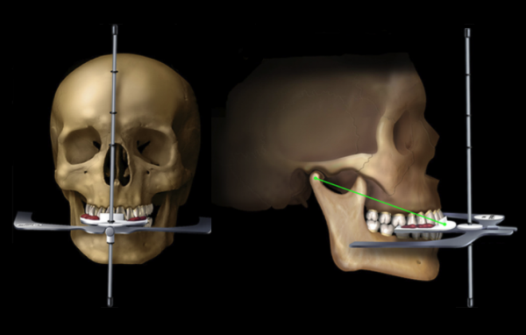
Рисунок 4. Оценка рисунка

Предсказуемые методы исправления дефектов верхней челюсти в первую очередь связаны с правильной диагностикой. (рис.4)
При разработке конструкции Койса систематический мониторинг воспринимаемого риска в биомеханической, пародонтологической, дентофациальной и функциональной областях дает стоматологу уверенность в том, что клинические точки, подлежащие лечению, являются точными.
Для определения ЦС с помощью фронтального депрограмматора (рис. 3) изготовленного методом из акрилового пластика (Re-FineBRIGHT) была создана фронтальная окклюзионная накладка с плоской поверхностью, которая позволяла нижней челюсти достаточно двигаться в трансверсальной плоскости. Принцип работы фронтального депрограмматора заключается в размыкании боковой группы зубов таким образом, чтобы контакт сохранялся только во фронтальной области зубного ряда.
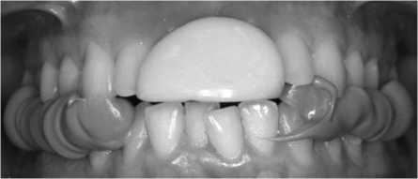
Рисунок 5. Регистрация центрального соотношения с использованием фронтального депрограмматора Койса

Адекватная и подробная стратегия лечения реальна только при детальной оценке полной клинической картины. Однако из-за трехмерной природы лицевого скелета анализ окклюзионных параметров является проблематичным. Изменение одного из этих параметров немедленно приводит к изменению другого. Поэтому также важно понимать, как взаимосвязаны различные компоненты зубочелюстной системы и как они работают для достижения долгосрочного положительного результата лечения.
Согласно теории доктора Койса, существует пять состояний риска окклюзионного лечения от самого низкого уровня до самого высокого. Самый низкий уровень риска включает:
- приемлемая функциональность зубочелюстного аппарата;
- незначительное ограничение жевательной силы;
- легкая окклюзионная дисфункция.
Самые высокие уровни включают бруксизм и неврологические расстройства. Для пациентов с наименьшим риском можно применять практически все реставрационные процедуры, тогда как для пациентов с высоким риском важен комплексный подход к выбору стратегии лечения.
Доктор Койс и его коллеги предложили другой метод для выяснения параметров окклюзионной системы. Техника проста в исполнении и основана на анализе трех позиций (П):
П-1. Положение сустава. Из-за специфического положения суставного диска и наличия некоторых окружающих мягких тканей это положение довольно трудно определить достоверно.
П-2. Выравнивание жевательных мышц. Это положение влияет на выравнивание зубов в области лица и улыбки (т.е. если зубной ряд удлиняется, это сразу же влияет на вертикальную окклюзионную плоскость, увеличивая отображение зубов).
П-3. Передняя направляющая система. Работа жевательной системы заключается в том, что движения нижней челюсти осуществляются извне.

Устройство работает до тех пор, пока находится во рту. Его функция основана на регистрации прикуса в правильном положении и изменении контакта зубов. С помощью этого устройства изменяется нервно-мышечная координация, исчезают боли в ВНЧсуставе и жевательных мышцах, нормализуется функция височно-нижнечелюстного сустава и равномерно распределяется жевательная нагрузка. После 2-3 недель использования депрограмматора неприятные ощущения, связанные с патологией височно-нижнечелюстного сустава, с дискоординацией функционирования мышечно-суставного комплекса уменьшаются, и сон восстанавливается.
Аппарат Койса необходимо использовать до тех пор, пока не завершится депрограммирование жевательных мышц, т.е. пока старая предыдущая мышечная память не будет заменена новой. Обычно это занимает от двух до четырех недель. Продолжительность ежедневного использования аппарата варьируется, в зависимости от сложности нарушения окклюзионного взаимоотношения зубных рядов. Некоторые пациенты применяют аппарат в течение шести-восьми часов, другим подходит круглосуточное ношение, с возможностью снятия аппарата только для гигиены полости рта и приема пищи. Для обеспечения надежных результатов необходимо всегда отмечать точку начала контакта на бумажной полоске шарнира при закрытых губках. Если первоначальный контакт подтверждается при закрытом рте, значит, человек жевательные мышцы пациента депрограммированы.
Таким образом, депрограмматор Койса незаменим во многих клинических случаях при значительных нарушениях окклюзионных взаимоотношений. Аппарат Койса достаточно быстро снимает неприятные симптомы патологических состояний протекающих в челюстно- лицевой области, связанных с нарушениями окклюзии и подготавливает зубочелюстную систему к основному процессу ортопедического лечения.

1.1.5.Бимануальная манипуляция по Доусону

Неправильное смыкание зубов может привести к проблемам в жевательных мышцах и височно-нижнечелюстном суставе. Пациент может испытывать дискомфорт, боль при приеме пищи и щелкающий звук в суставе. Для того чтобы исправить данные проблемы, важно определить центральное соотношение челюстей. Для решения проблем мышечно-суставного комплекса может быть использована методика доктора Доусона. Метод Доусона включает в себя мануальное обследование зубочелюстной системы и функциональное исследование положения челюстей и ВНЧС.
Согласно технике двусторонней манипуляции П. Доусона, жевательные мышцы расслабляются путем мануальных движений вокруг оси сочленений сустава, как можно ближе к конечному положению без контакта с окклюзирующими зубами; производимые движения не должны превышать 1-2 мм по амплитуде. После деактивации мышц и определения физиологического конечного положения мыщелка ВНЧС проводится нагрузочный тест для проверки правильной ориентации комплекса диск- мыщелок- отсутствие боли.
По мнению авторов метода, только в ЦС ВНЧС может выдерживать значительные нагрузки от мышц, поднимающих НЧ, без признаков дискомфорта и боли. Для регистрации ЦС используется специальный твердый воск (AluWax, Maarc), содержащий частицы алюминия, который нагревался для получения оттиска нёбных бугров ВЧ от клыка до второго моляра. После изучения оттисков на модели ВЧ нижняя часть пластины нагревалась, и челюсти устанавливались в ЦС с помощью билатеральной манипуляции. После затвердевания пластины, полученные оттиски рассматривались на гипсовой модели, а оттиски зубных отростков уточнялись цементом (Temp-BondNE) в полости рта (рис. 6).

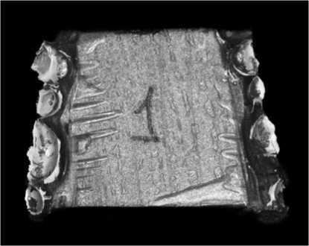
Рисунок 6. Регистрат центрального соотношения из Aluwax

Данная техника очень чувствительна к исполнению. При размещении большого и других пальцев на челюсти и подбородке между ними должна образовываться С-образная дуга. Затем пациента просят осторожно открывать и закрывать рот, что позволяет ему адаптироваться к движению. После нескольких циклов открытия и закрытия стоматолог просит пациента расслабиться, стараясь не провоцировать активацию мышц. Также важно не провоцировать дистальное расположение мыщелков, так как целью данной манипуляции является достижение передне-верхнего медиального положения.
При четком понимании всех факторов, связанных с окклюзией, определение ЦС становится воспроизводимой процедурой с высокой степенью точности. Неточность в определении ЦС , используя данный метод Доусона, может возникать у врачей стоматологов, которые не имеют четкого представления об анатомических особенности ВНЧсустава.
Когда мыщелок достигает контрфорса кости, нижняя часть латеральных крыловидных мышц расслабляется. Это ключ к координации мышц при нормальном функционировании. Стоматологи, хорошо знакомые с этой концепцией, вскоре осваивают технику ведения нижней челюсти в ЦС и понимают, когда они правильно расположили головку мыщелкового отростка нижней челюсти.
Билатеральная манипуляция - не единственный способ установить нижнюю челюсть в ЦС, однако данный метод является очень точным и воспроизводимым на практике.
Поэтому основной причиной использования метода Доусона билатерального манипулирования является точность. При бимануальном манипулировании мыщелково-дисковый комплекс находится в наиболее физиологически правильном положении.
Gilboe изучил выравнивание мыщелков и дисков с помощью компьютерной томографии сустава. Он сравнил идеальную позицию ВНЧС с той, которая была получена с помощью различных методов регистрации ЦС. Он отметил, что бимануальная техника хорошо работает даже в случаях незначительного смещения суставного диска, в то время как при надавливании на челюсть диск смещался вперед. Gilboe показал, что бимануальная техника способна установить мыщелки в правильное положение, если депрессия диска была не сильной.
Целью билатерального манипулирования является позиционирование мыщелково-дискового комплекса в наиболее центральном положении. Для подтверждения этой концепции Уильямсон использовал ламинографическое исследования.
Метод позволяет быстро провести идентификацию:
- Правильное позиционирование нижней челюсти;
- Выравнивание мыщелково-дискового комплекса;
- Целостность суставной поверхности.
Это неоспоримые преимущества билатеральной техники перед другими методами позиционирования челюсти. Способность оказывать давление на мыщелок в вышележащем направлении во время разделения зубов является ключевым фактором для правильного расположения суставной головки. Это также является важным диагностическим шагом в выявлении существующих внутрикапсульных поражений.
Билатеральное манипулирование - это быстрая и точная техника. Определение ЦС занимает всего несколько секунд и требует определенного уровня мастерства. Определение ЦС является обязательной процедурой при многих стоматологических вмешательствах. Освоив бимануальное манипулирование, врач может легко контролировать положение мыщелка и каждый раз добиваться положения нижней челюсти в центральном соотношении. В большинстве случаев эта техника позволяет отказаться от использования окклюзионных плоскостей и предварительной медикаментозной терапии для снятия мышечного напряжения.

1.1.6. Lucia Jig
Четвертый подход к поиску центрального соотношения включает использование переднего депрограмматора. Инструмент типа Lucia помещается в полость рта с материалом для окклюзионной регистрации. Он прикреплен к центральному резцу.
Пациент начинает двигать челюстью вперед-назад по Lucia джигу, чтобы расслабить мышцы. Когда мышцы расслаблены, пациента направляют так, чтобы он прикусил дистальную плоскость. Мыщелок должен сидеть строго в ямке, когда челюсть пациента возвращается в исходную точку.

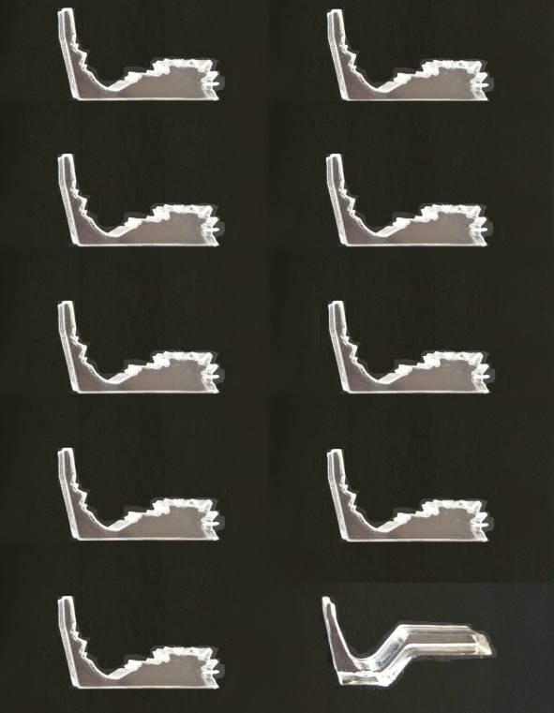
Рисунок 7. Накусочная пластинка Lucia Jig

Это стандартная частичная накусочная каппа, которая помещается во фронтальном отделе зубного ряда и препятствует смыканию боковых зубов.
Принцип действия схож с описанным раннее.
Пациент накусывает во фронтальном отделе накусочную пластинку с нанесенной массой для регистрации прикуса. При этом уменьшается проприоцептивная чувствительность в боковых отделах за счёт разобщения зубов, и происходит релаксация латеральной крыловидной мышцы. Производятся пассивные движения открывания и закрывания рта с передней направляющей. Челюсть теперь закрывается в центральном соотношении. Следует помнить, что центральное соотношение – это повторяемое положение. Для проверки этого на нижние резцы помещают копировальную бумагу толщиной 200мкм, пассивно закрывают челюсть до центрального соотношения, просят пациента совершить протрузионные и ретрузионные движения нижней челюстью. Проверяют наличие контактов на поверхности пластинки. При наличии более одного контакта – его сошлифовывают, оставив на пластинке лишь один контакт. Затем повторяют манипуляции с копиркой 8 мкм, найдя на предыдущей точке один точечный контакт. При всех дальнейших движениях нижней челюсти необходимо, чтобы челюсть возвращалась в это же положение. Это будет говорить о правильно найденном центральном соотношении.
Проводится регистрация прикуса в центральном соотношении с фронтальной накусочной пластинкой, а в лаборатории уже идет гипсовка моделей «в ноль» до первого контакта.
После регистрации центрального отношения важно определить точку первого контакта. Она должна стать отправной точкой для дальнейшего лечения, но встречается не у всех пациентов. Эта точка всегда должна быть отмечена, но не всегда в буквальном смысле (другими словами, не всегда карандашом). На рисунке 8 показаны первые контакты при использовании Lucia Jig.
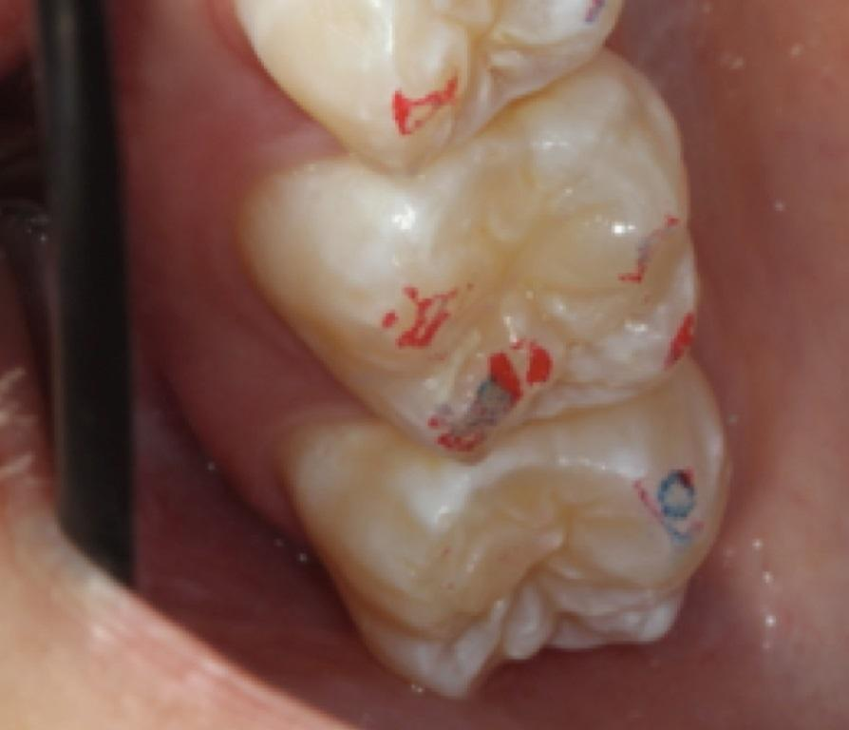
Рисунок 8. Точки первого на зубах 1.6 и 1.7

В данном случае первая точка контакта находилась на мезиоязычном бугре зуба 1.6, который имел наиболее сильную маркировку. Однако на дистальнощечном буккальном отростке зуба № 3 также можно увидеть небольшую, но очень важную отметину. Опять же, центральное соотношение - это положение сустава, не зависящее от контакта зубов. Однако, когда противоположные зубы в центральном соотношении находятся в контакте, такое положение называется центральной окклюзией.
Поэтому важно четко понимать разницу между центрическими соотношениями и максимально фисурно-бугорковой позицией (MIP) при применении окклюзионных концепций во время реставрации.
Данное исследование показывает, что выбор метода измерения ЦС зависит от многих факторов. В связи с этим необходимы дальнейшие углубленные исследования для разработки клинических рекомендаций. Функцию краниомандибулярной системы следует изучать с помощью современных объективных методов, учитывая состояние мышц, ВНЧС и взаимосвязь с краниоцервикальной областью.
В некоторых случаях врач сможет определить так называемый "направляющий зуб". Этот зуб позволяет челюсти адаптироваться и направляет ее в правильное положение смыкания, когда центральная окклюзионная фаза вступает в контакт с зубом. Если в процессе лечения этот зуб каким-либо образом изменяется, прикус становится нестабильным, и весь процесс реабилитации значительно ухудшается. Логично предположить, что лучше избегать любых врожденных вмешательств в области "направляющего зуба", так как ряд изменений может привести к изменению положения сустава и положения диска. В этом случае для восстановления окклюзии необходимо собрать целый набор дополнительных диагностических данных, которые могут быть чрезвычайно полезны для дальнейшей реабилитации.

1.2.Выводы по 1 главе

Таким образом, определение «центральное соотношение челюстей» заключается в:
Центральное соотношение челюстей - это воспроизводимое, стабильное соотношение верхней и нижней челюсти, не зависящее от окклюзионного состояния, получаемое в медицинских целях путем несильных, контролируемых вращательных движений челюсти без необходимости смещения челюсти. Он характеризуется пространственно передне- верхним положением мыщелка в суставной ямке с минимальным сокращением жевательных мышц.
Поэтому эффективное применение для диагностики и дифференциальной диагностики окклюзионных изменений включает раннее выявление окклюзионных поражений путем оценки состояния межчелюстных взаимоотношений, функции ВНЧС и ассоциированных с нарушениями болевых ощущений.
Глубокое понимание таких определений, как управляемый прикус, мышечная фиксация, бруксизм также является частью общего комплекса знаний, необходимых врачу для постановки адекватного диагноза. В процессе диагностики врач проанализирует центральное соотношение и центральную окклюзию, состояние жевательных мышц, диапазон их движения и степень смещения суставов. Эта информация основана на тщательной первичной диагностике с использованием не только клинических методов, но и дополнительных инструментальных методов.
Диагностика пациента должна проводиться снаружи внутрь, начиная с пальпации жевательных мышц жевательной, височной. Компрессионное тестирование позволяет врачу определить, вызывает ли нагрузка на сустав боль или какие-либо другие жалобы.
Лечение смещения дисков и различных мышечных болей в жевательной мускулатуре зависит от выбора различных конструкций фиксаторов, и лечебно-диагностических аппаратов от жестких аналогов до гибридных конструкций. В конечном итоге, крайне важно определить разницу между проблемами, вызванными окклюзионными нарушениями, и проблемами, вызванными бруксизмом. Сочетание всех этих факторов является решающим для успешного восстановления функционально стабильного прикуса в общей стоматологической практике врача стоматолога ортопеда.

Глава 2. Материалы и методы исследования
2.1 Объекты исследования
Для решения установленных задач научного исследования было проведено анкетирование 50 пациентов, проходивших ортопедическое лечение на базе кафедры ортопедической стоматологии СПБГУ, ГБУЗ «Стоматологической поликлиники №20» Кировского района города Санкт-Петербурга. 18ти пациентам, выбранным методом анкетирования, проведено дальнейшее обследование. Для проведения обследования были выбраны пациенты, предъявляющие жалобы со стороны зубочелюстной системы, требующие ортопедического лечения, одним из этапов которого является определение ЦС.

Пациентам была предоставлена для заполнения анкета о наличии у них различных патологических состояний зубочелюстной системы.
Обследуемым было проведено определение ЦС методами функционально-физиологическим и анатомо-физиологическим. По полученным данным было составлен сравнительный анализ точности и информативности этих методов.

Критериями включения пациента в проведенное обследование являются:
- Пациенты, которым на этапе ортопедического лечения необходимо было провести этап определения центрального соотношения челюстей
- Отсутствие зубов различной локализации и протяжённости, сопровождающееся снижением высоты прикуса
- Повышенная стираемость твёрдых тканей зубов
- Генерализованный пародонтит
- Нарушение антропометрических пропорций лица

2.2 Методы исследования
Для наиболее полной и корректной выборки пациентов и их дальнейшего исследования использовалось несколько методов.
- Метод анкетирования для выявления характеристик пациентов и определения обследуемых групп
- Функционально-физиологический метод
- Анатомо-физиологический метод

2.2.1 Метод анкетирования
Для выполнения поставленной цели была проведена выборка пациентов для обследования. Всего было обследовано 50 человек.
Для ознакомления с жалобами пациентов была создана анкета. В этой анкете пациенты указывали наличие жалоб на отсутствие зуба(-ов), дискомфорт при пережевывании пищи, девиацию при открывании рта, жалобы на эстетику лица/улыбки, жевание на одной стороне, боли в области жевательных мышц, отсутствие жалоб. (Рисунок 9)

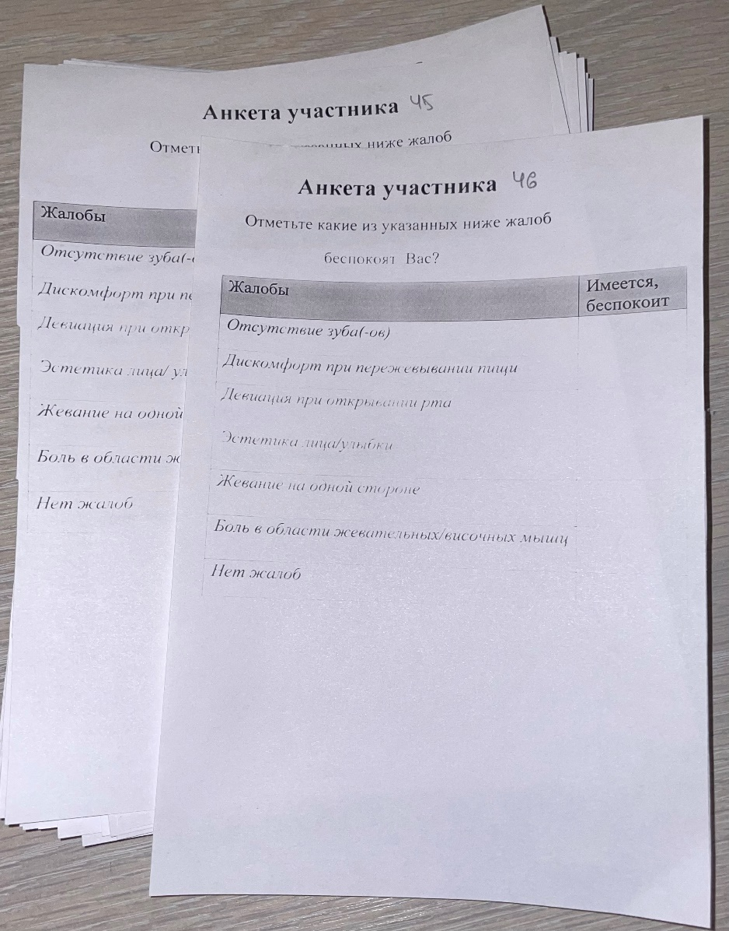
Рисунок 9. Анкета о наличии у пациента жалоб

2.2.2 Функционально-физиологический метод

Всем выбранным для проведения дальнейшего исследования 18 пациентам было определено ЦС с помощью двух методов: анатомо-физиологического (АФМ) и функционально-физиологического (ФФМ).
В основе принципа действия функционально-физиологического метода лежит факт того, что мышцы способна к максимальному сокращению только при условии оптимального расположения точек прикрепления к костям. При обнаружении этого расстояния на применяемом аппарат выявляют максимальные показатели усилия жевательных мышц.
Сила сжатия челюстей определяется тонкими механизмами взаимодействия составляющих челюстно-лицевого аппарата, работающего в трех плоскостях. Это дает возможность определить высоту нижней трети лица с точностью до +-0,5 мм.
Данный метод проводился с помощью аппарата АОЦО. Данный аппарат регистрирует сигналы, поступающие с установленного в ротовой полости пациента датчика усилия сжатия челюстей. Результаты отображаются в Ньютонах (Н). Аппарат включает в себя: непосредственно измерительный блок, тензометрический датчик, опорные пластины, штифты от 6 до 23 размеров ( с шагом в 0,5 мм). (Рисунок 10)
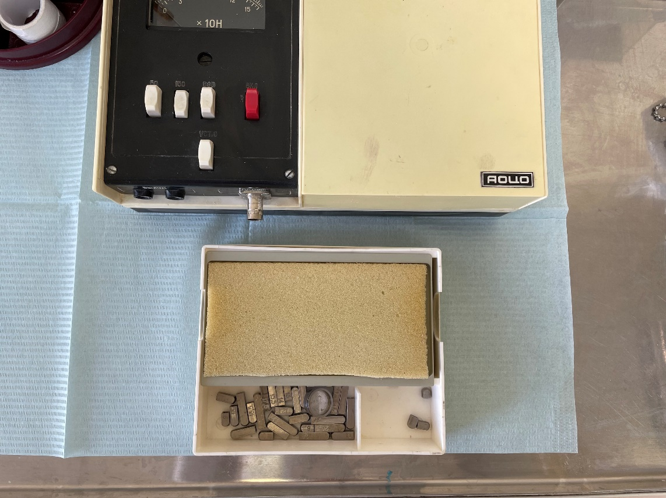
Рисунок 10. Аппарат «АОЦО»

В первое посещение врача, помимо заполнении анкеты по наличию жалоб со стороны зубочелюстной системы, были изготовлены индивидуальные ложки. С помощью альгинатного материала были сняты оттиски со стандартными ложками, в лаборатории по которым были отлиты модели, и затем изготовлены индивидуальные ложки из пластмассы для проведения ФФМ. (Рисунок 11)

Отличием этих пластмассовых индивидуальных ложек от индивидуальных ложек для функциональных оттисков являются следующие признаки: ложки для верхней и нижней челюстей не имеют ручек и не заходят на окклюзионную поверхность зубных рядов, располагаясь и с небной стороны альвеолярного отростка и орально соответственно. Это позволяет пациенту беспрепятственно совершать различные движения нижней челюстью, и не нарушает межчелюстные окклюзионные контакты. Также на ложке для снятия оттиска с верхней челюсти имеется опорная площадка на твердом небе. На ложке для нижней челюсти установлены перекидные кламмеры для ее фиксации при движениях, и тоже имеется площадка округлой форме для размещения на ней тензометрического датчика АОЦО.

Рисунок 11. Индивидуальные ложки на верхнюю и нижнюю челюсти для определения центрального соотношения челюстей , используя функционально-физиологический метод

При втором посещении врача проводилось непосредственное определение ЦС с помощью прибора АОЦО. Индивидуальные ложки верхней и нижней челюстей устанавливаются в ротовую полость соответственно. На площадку нижней челюсти помещают тензометрический датчик аппарата и штифты. Начинают с минимального штифта 6 размера. Пациентов просили сжимать челюсти. При каждом измерении сжатия контролировали, чтобы ноги пациента не были перекрещены, плечи расслаблены, подбородок не задран, пациент сидит в спокойной не напряженной позе.
Постепенно увеличивая размер штифта на 1 мм, регистрировали значения аппарата АОЦО показателя максимального усилия сжатия челюстей.
Полученные показатели усилия сжатия челюстей с прибора вносились в таблицу в карту пациента.
Для уточнения данных проводят следующий этап определения центрального соотношения челюстей. Повторяется определение усилия сжатия челюстей на аппарате АОЦО после выбора штифта с шагов в 0,5 мм.
Далее была проведена фиксация полученного взаимоотношения челюстей с помощью С-силикона Zhermack Zetalabor. Регистратор фиксировали на гипсовых моделях в челюстях и приступали к запланированному ортопедическому лечению пациента. (Рисунок 12)

Рисунок 12. Регистрация прикуса путем применения ФФМ

При определении центрального соотношения челюстей с использованием аппарата «АОЦО» крайне важно установить тип распределения силовых нагрузок характеристик. Характер распределения определяет следующие действия стоматолога-ортопеда при лечении пациента с основными стоматологическими заболеваниями. От вида графика зависит выбор тактики проведения лечебных мероприятий.

2.2.3 Анатомо-физиологический метод
Всем 18 пациентам, прошедшим анкетирование, также было проведено определение центрального соотношения челюстей анатомо-физиологическим способом.
После измерения ЦС аппаратом АОЦО было проведено его определение методом анатомо-физиологическим. Этот метод основан на определении положения нижней челюсти исходя из восстановления анатомической конфигурации лица человека и его пропорциональности.
Сперва пациенту определяют искомую нами высоту нижнего отдела лица (расстояние от нижнего края носа до нижнего края подбородка), равной верхней и средней третям лица. Она должна быть равна расстоянию от начала линии роста волос до линии роста бровей (верхняя), расстоянию от линии роста бровей до нижнего края носа (средняя). Но эти два расстояния могут варьироваться из-за искусственно завышенной/заниженной линии бровей с помощью макияжа или завышенной/заниженной линии роста волос из-за индивидуальных особенностей волос пациента. Поэтому часто это расстояние определяют по расстоянию от нижнего наружного угла глаза до линии угла рта соответствующей стороны. Измерили и зафиксировали это расстояние с помощью циркуля. (Рисунок 13)
Затем легко смывающимся маркером пациенту были нанесены две точки на лице: одна под носом, вторая на подбородке. Приложив к лицу циркуль с
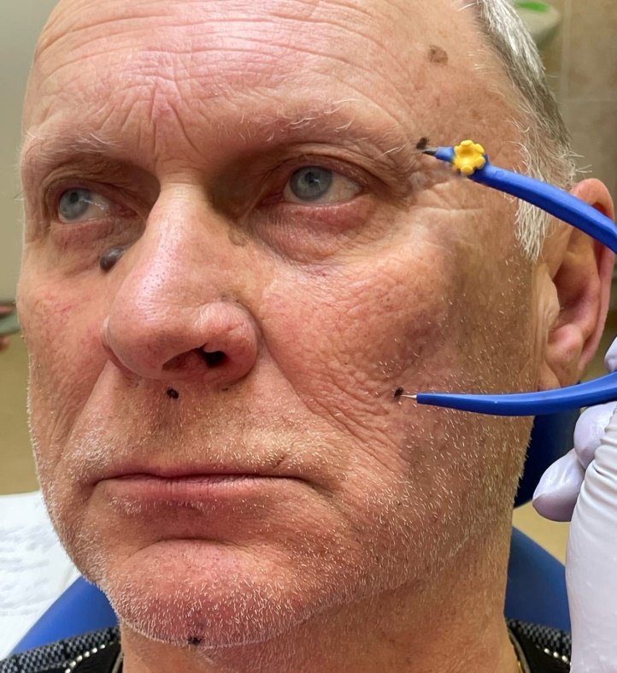
Рисунок 13. Измерение среднего отдела лица

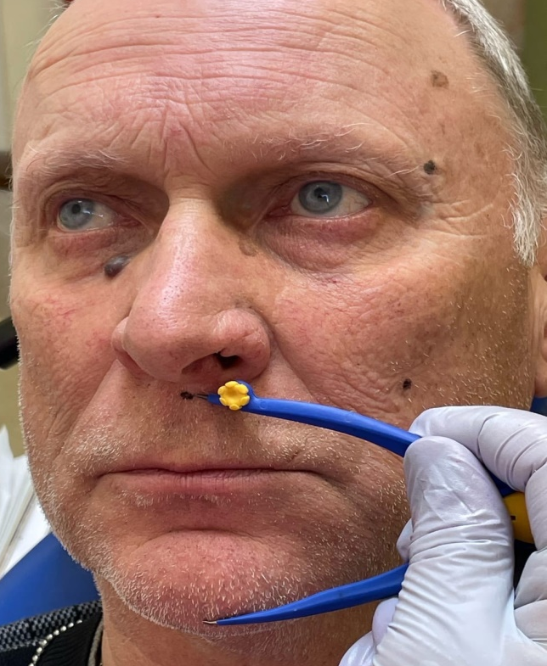
зафиксированным расстоянием трети лица, просим пациента открыть рот и затем медленно прикрывать, пока не будут сопоставлены точки на лице пациента с расстояниями между ножками циркуля. Таким образом, мы определили высоту физиологического покоя нижней челюсти. Для получения высоты прикуса просим пациента прикрыть рот еще на 2-3 мм. (Рисунок 14)
Рисунок 14. Фиксация высоты нижнего отдела лица
Глава 3. Результаты исследования
3.1 Результаты клинического исследования
Клиническое обследование включало в себя анкетирование пациентов, определение центрального соотношения челюстей функционально-физиологическим методом с помощью аппарата АОЦО, определение центрального соотношения челюстей анатомо-физиологическим методом и определение полученных высот прикуса после использования каждого метода.

    - Результаты анкетирования

Во время проведения обследования было всего задействовано 50 пациентов, нуждающихся в ортопедическом лечении, первым этапом которого является определение центрального соотношения челюстей. При первом посещении при сборе анамнеза, жалоб и проведении осмотра пациентам были выданы анкеты для заполнения данных о наличии жалоб.

Частота встречаемости жалоб у больных с нарушением прикуса представлено в таблице №1.

Таблица №1. Частота встречаемости жалоб у больных с нарушением прикуса ( n=50)
Жалобы | Число пациентов | Относительное число (%)
Отсутствие зуба(-ов) | 42 | 84
Дискомфорт при пережевывании пищи | 22 | 44
Девиация при открывании рта | 14 | 28
Эстетика лица/улыбки | 23 | 46
Жевание на одной стороне | 16 | 32
Боль в области жевательных/ височных мышц | 4 | 8
Нет жалоб | 3 | 6

Из таблицы 1 следует, что чаще пациенты предъявляют жалобы на отсутствие зубов (%). На втором месте по количеству жалоб являются жалобы на эстетику лица или улыбки и жалобы на дискомфорт при пережевывании пищи. На третьем месте (по 30% обследуемых пациентов) идут жалобы на девиацию при открывании рта и на жевание на одной стороне. Реже всего пациенты жалуются на боль в области жевательных/височных мышц или не предъявляют жалоб вовсе.

На основе полученных нами данных пациенты были определены в группы по предъявляемым ими жалобам со стороны зубочелюстной системы. Результаты внесены в таблицу.

Частота встречаемости клинических симптомов у обследуемых пациентов представлена в таблице №2.

Таблица №2. Частота встречаемости клинических симптомов у обследуемых пациентов (n=50)

Группа патологий | Число пациентов | Относительное число (%)
Эстетика лица/улыбки | 2 | 4
Отсутствие зубов + дискомфорт | 6 | 12
Отсутствие зубов + дискомфорт + девиация | 3 | 6
Отсутствие зубов + дискомфорт + эстетика лица/улыбки + боль в области мышц | 1 | 2
Отсутствие зубов + дискомфорт + эстетика лица/улыбки | 5 | 10
Отсутствие зубов + девиация + эстетика лица/улыбки | 2 | 4
Отсутствие зубов + девиация при открывании рта + жевание на одной стороне | 2 | 4
Отсутствие зубов + дискомфорт + эстетика лица/улыбки + жевание на одной стороне | 3 | 6
Отсутствие зубов +эстетика лица/улыбки + жевание на одной стороне | 4 | 8
Отсутствие зубов + жевание на одной стороне + боль в области мышц | 1 | 2
Отсутствие зубов + жевание на одной стороне | 3 | 6
Отсутствие зубов + девиация при открывании рта | 4 | 8
Отсутствие зубов + эстетика лица/улыбки | 6 | 12
Отсутствие зубов + дискомфорт + жевание на одной стороне | 1 | 2
Отсутствие зубов + дискомфорт + боль в области мышц | 1 | 2
Дискомфорт + девиация + эстетика лица/улыбки + боль в области мышц | 1 | 2
Дискомфорт + эстетика лица/улыбки | 2 | 4
Нет жалоб | 3 | 6

В таблице №2 наглядно представлена частота встречаемости комбинаций жалоб пациентов по группам в соответствии с заполненными анкетами. Для дальнейших обследований было выбрано 3 группы с примерно равным количеством встречаемости (12%, 10%, 8%) и группа пациентов, не предъявляющих никаких жалоб. Также к наиболее часто встречающимся жалобами относятся отсутствие зубов + эстетика улыбки (12%), но эти жалобы схожи с группой отсутствие зубов + эстетика улыбки + дискомфорт, поэтому в выборку не попали. Всего в выборку для проведения дальнейших обследований попало 18 человек.

Частота встречаемости групп жалоб у выбранных обследованных представлено в таблице №3.

Таблица №3. Частота встречаемости комбинации жалоб у выбранных обследованных (n=18)
Группы патологий | Число пациентов | Относительное число (%)
Отсутствие зубов + дискомфорт | 6 | 33,4
Отсутствие зубов + дискомфорт + эстетика лица/улыбки | 5 | 27,7
Отсутствие зубов + девиация при открывании рта | 4 | 22,2
Нет жалоб | 3 | 16,7

Из таблицы №3 следует, что у 18 выбранных для дальнейшего обследования пациентов наиболее часто встречались жалобы на отсутствие зубов + дискомфорт и отсутствие зубов + дискомфорт + эстетика лица/улыбки (33,4% и 27,7% соответственно). Жалобы на отсутствие зубов + девиация при открывании рта встречались несколько реже (22,2% обследованных). Не предъявляли никаких жалоб всего 16,7% пациентов.

Обследуемым было проведено определение ЦС методами ФФМ и АФМ. По полученным данным было составлен сравнительный анализ точности и информативности этих методов. По полученным данным составлены таблицы распределений, представленные ниже.

3.1.2 Результаты функционально-физиологического метода
Всем 18 пациентам проведено определение центрального соотношения функционально-физиологическим методом с помощью аппарата «АОЦО». При первом посещении сняты анатомические оттиски альгинатным материалом, которые затем были отправлены в лабораторию для изготовления индивидуальных ложек.
При втором посещении проводилось непосредственное определение ЦС.
Распределения усилий сжатия челюстей при последовательном увеличении высоты штифта с шагом в 1 мм пациента А представлено в таблице №4.

Таблица №4. Распределение сжатия челюстей при последовательном увеличении высоты штифта с шагом в 1 мм пациента А.
Высота штифта, мм | Усилие сжатия челюстей, Н
6 | 8
7 | 34
8 | 29
9 | 32
10 | 30

Из таблицы №4 следует, что максимальное усилие жевательных мышц, равное 34 Н, регистрируется при высоте штифта 7 мм. При этом вид графика соответствует «двухпиковому».

Следующим этапом для уточнения полученных результатов было повторное определение усилия сжатия челюстей на аппарате АОЦО после выбора штифта с шагом в 0,5 мм.
Распределения усилий сжатия челюстей при последовательном увеличении высоты штифта с шагом в 0,5 мм пациента А представлено в таблице №5.

Таблица №5. Распределение сжатия челюстей при последовательном увеличении высоты штифта с шагом в 0,5 мм пациента А.

Высота штифта, мм | Усилие сжатия челюстей, Н
- | -
7,5 | 29
8 | 33
8,5 | 31
9 | 29

Из таблицы №5 следует, что после уточняющего обследования с помощью аппарата «АОЦО» пациентке А было выявлено максимальное усилие сжатия челюстей, равное 33 Н, при длине штифта 8 мм.
Измерение центрального соотношения челюстей методом ФФМ с последовательным увеличением длины штифта до момента максимального показателя усилия сжатия челюстей, совпадающего с оптимальным антропометрическим взаимоотношением челюстей, дало нам результат 33 Н при длине штифта 8 мм.
Для наглядности зависимости изменения силы сжатия челюстей в зависимости от увеличения высоты штифта была создана диаграмма. Распределение сжатия челюстей при последовательном увеличении высоты штифта в 1 мм и 0.5 мм пациента А представлено в диаграмме №1.

Диаграмма №1.

Из диаграммы 1 видно, что при увеличении высоты штифта с шагом в 0.5 мм определяется однопиковый рисунок. При третьем измерении наблюдается наивысшее сокращение мышц. Максимальное усилие сжатия мышц позволяет сделать вывод, что жевательные мышцы находятся в оптимальном и физиологичном состоянии. Это объясняется правильно определенным центральным соотношением челюстей – правильном расположении точек прикрепления относительно друг друга.

При занесении полученных данных с прибора АОЦО было выявлено 3 типа распределения усилий сжатия челюстей в зависимости от величины высоты штифта:
- Однопиковый
- Беспиковый
- Двухпиковый

Частота встречаемости типа распределения силовых характеристик при использовании аппарата АОЦО у обследованных пациентов представлена в таблице №6.

Таблица №6. Частота встречаемости типа распределения силовых характеристик при использовании аппарата АОЦО у обследованных пациентов (n=18)
Тип распределения силовых характеристик | Однопиковый | Беспиковый | Двухпиковый
Частота встречаемости | 4 (22.2%) | 5 (27.8%) | 9 (50%)

Из таблицы №6 следует, что наиболее часто встречается двухпиковый тип усилий жевательных мышц ( у 9 пациентов – 50%). У пациентов с данным типом распределения силовых характеристик появляется второй пик усилия сжатия мышц, не соответствующий антропометрическим пропорциям лица. Однопиковый и беспиковый типы распределения силовых характеристик встречаются относительно одинаково часто (4 пациента (22,2%) и 5 пациентов (27,8%) соответственно).
В дальнейшей тактике лечения пациентов с двухпиковым и беспиковым типами силовых характеристик сперва необходимо использовать временные ортопедические конструкции. Этот этап лечения необходим для подтверждения правильно определенного центрального соотношения челюстей.

Полученные высоты прикуса зафиксированы и измерены с помощью циркуля и линейки для ее сравнения с высотой, полученной методом АФМ.
Распределение значений высот прикуса, полученных функционально-физиологическим методом представлено в таблице № 7.

Таблица №7. Распределение значений высот прикуса, полученных функционально-физиологическим методом
 | Высота прикуса, полученная ФФМ, мм
Пациент 1 | 66
Пациент 2 | 61
Пациент 3 | 70
Пациент 4 | 54
Пациент 5 | 59
Пациент 6 | 71
Пациент 7 | 64
Пациент 8 | 67
Пациент 9 | 54
Пациент 10 | 59
Пациент 11 | 55
Пациент 12 | 68
Пациент 13 | 62
Пациент 14 | 70
Пациент 15 | 58
Пациент 16 | 65
Пациент 17 | 68
Пациент 18 | 69

Из таблицы №7 следует, что значения высоты прикуса, полученные при определении центрального соотношения челюстей функционально-физиологическим способом, равны от 54 мм до 71 мм, используя циркуль для измерения.

3.1.3 Результаты анатомо-функционального метода
Всем 18 выбранным для обследования пациентам после определения ЦС аппаратом АОЦО и фиксирования полученной высоты прикуса с помощью циркуля и линейки, было проведено определение центрального соотношения челюстей анатомо-физиологическим методом. После его выполнения была зафиксирована высота прикуса тем же способом, что и после метода ФФМ – циркулем и линейкой. Полученные высоты прикуса были занесены в таблицу №8.

Таблица №8. Распределение значений высот прикуса, полученных анатомо-физиологическим методом
 | Высота прикуса, полученная АФМ, мм
Пациент 1 | 68
Пациент 2 | 61
Пациент 3 | 67
Пациент 4 | 55
Пациент 5 | 59
Пациент 6 | 70
Пациент 7 | 64
Пациент 8 | 70
Пациент 9 | 58
Пациент 10 | 59
Пациент 11 | 55
Пациент 12 | 66
Пациент 13 | 62
Пациент 14 | 68
Пациент 15 | 62
Пациент 16 | 64
Пациент 17 | 68
Пациент 18 | 67

Из таблицы №8 следует, что значения высот прикус, полученных при определении центрального соотношения челюстей анатомо-физиологическим способом, равны от 55 мм до 70 мм.

3.2 Сравнение выявленных высот прикуса
Для сравнения полученных нами результатов (положений нижней челюсти) было поведено измерение высоты прикуса с помощью циркуля и линейки. Данное измерение проводилось сразу после проведения каждого метода определения центрального соотношения челюстей.
Полученную высоту прикуса с помощью аппарата АОЦО и анатомо-физиологическим методом измеряли по двум точкам. Одна под носом, вторая на подбородке. Для удобства и точности измерения проводились с помощью циркуля. Затем данные переносили на линейку и получали результат в миллиметрах. (Рисунок 15)
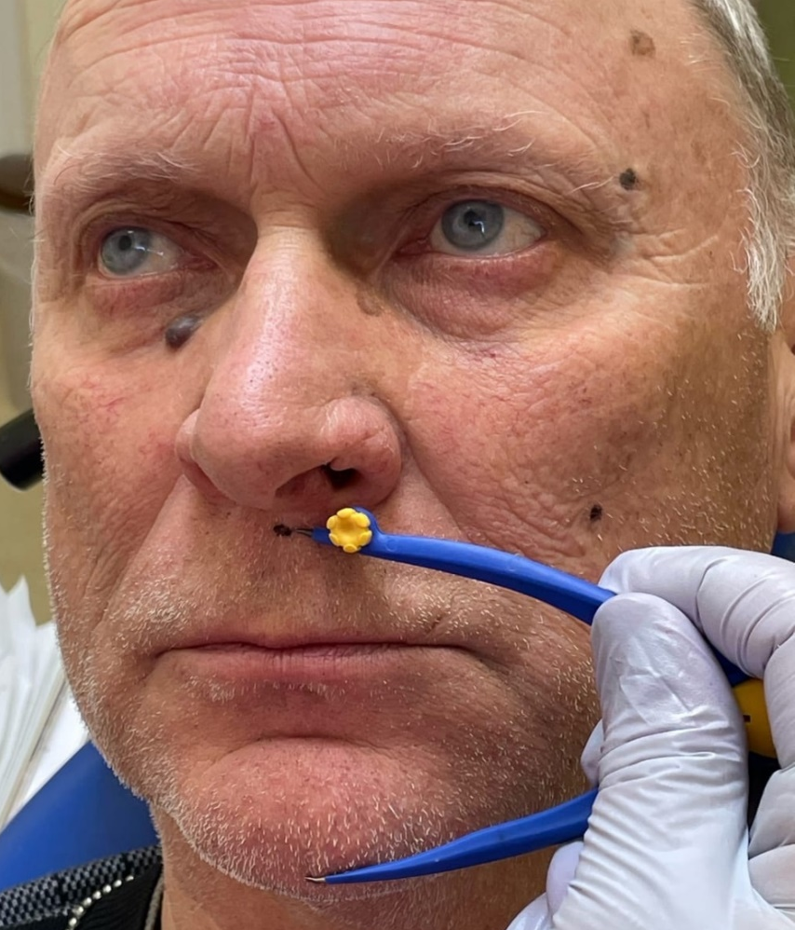
Рисунок 15. Измерение высоты прикуса с помощью циркуля

Распределение значений высоты прикуса пациентов после проведения каждого из методов определения ЦС представлено в таблице №9.

Таблица №9. Распределение значений высот прикуса пациентов после проведения каждого из методов определения ЦС (ФФМ и АФМ) и определение их наличия совпадений.

 | Высота прикуса, полученная методом ФФМ, мм | Высота прикуса, полученная методом АФМ, мм | Наличие совпадений
Пациент 1 | 66 | 68 | <2
Пациент 2 | 61 | 61 | +
Пациент 3 | 70 | 67 | >3
Пациент 4 | 54 | 55 | <1
Пациент 5 | 59 | 59 | +
Пациент 6 | 71 | 70 | >1
Пациент 7 | 64 | 64 | +
Пациент 8 | 67 | 70 | <3
Пациент 9 | 57 | 58 | <1
Пациент 10 | 59 | 59 | +
Пациент 11 | 55 | 55 | +
Пациент 12 | 68 | 66 | >2
Пациент 13 | 62 | 62 | +
Пациент 14 | 70 | 68 | >2
Пациент 15 | 58 | 62 | <4
Пациент 16 | 65 | 64 | >1
Пациент 17 | 68 | 68 | +
Пациент 18 | 69 | 67 | >2

Из таблицы №9 следует, что совпадение значений высот прикуса, определенных функционально-физиологическим и анатомо-физиологическим методами, обнаруживается лишь у 7 пациентов. Это количество составляет 39% от числа всех обследованных пациентов. У 11 пациентов (61%) наблюдается несоответствие высоты прикуса. У 5 пациентов (28%) высота прикуса, полученная АФМ, была завышена. У 6 пациентов (33%) высота прикуса, полученная АФМ, была занижена.
Несмотря на то, что при выполнении ФФМ мы также обращали внимание и на пропорции лица, основополагающим моментом в определении ЦС являлось показание датчика, связанного с работой жевательных мышц. При АФМ методе же во внимание берется лишь анатомические пропорции лица без внутренних функциональных составляющих челюстно-лицевого аппарата.
Функционально-физиологический метод является наиболее точным методом определения центрального соотношения челюстей. Это объясняется тем, что ФФМ работает в трех плоскостях, показывает усилие сжатия, аппарат АОЦО позволяет рассматривать более тонкие механизмы регуляции челюстно-лицевого аппарата.
Без учета этих данных, выявляя центральное соотношение лишь по антропометрическим пропорциям лица – то есть использование только АФМ - может привести к дальнейшим ошибкам в ортопедическом лечении, изготовлению плохих протезов, дисфункции ВНЧС, боли и другим серьезным осложнениям.

У 61% обследованных пациентов значения определенных высот прикуса не совпали. У 39% пациентов значения совпали, но это меньшая часть обследованных. Без учета показателей аппарата АОЦО большинству пациентов центральное соотношение челюстей было бы определенно ошибочно.

Заключение
Целью этой работы было повышение качества ортопедического лечения пациентов за счет наиболее точных и подробных методик определения центрального соотношения челюстей.
В процессе написания работы была изучена литература по тематике методов определения ЦС челюстей, произведен сравнительный анализ методов анатомо-физиологического и функционально-физиологического, и получены результаты точности и соответствия этих двух методов.
Все полученные данные и выводы позволяют нам понять, что основополагающим моментом корректного и точного ортопедического лечения пациентов является один из первых этапов лечения – определение центрального соотношения челюстей.
Для достижения поставленных нами целей и задач были проведены клинические методы исследования, а именно: анкетирование, метод определения ЦС челюстей методом ФФМ, метод определения ЦС челюстей методом АФМ и дальнейшее сравнение полученных высот прикуса по каждому методу.

Выводы

Определение центрального соотношения челюстей методом АФМ без должного обследования мышечной составляющей челюстно-лицевого аппарата приводит к неправильному определению и дальнейшим осложнениям. В большинстве (61%) клинических случаев измеренная высота прикуса после применения анатомо-физиологического метода не совпала с таковой после применения функционально-физиологического метода с применением аппарата АОЦО.

В 28% случаев данные высоты прикуса после АФМ наблюдалось завышение. В 33% случаев наблюдалось занижение высоты прикуса. Совпадение показателей высот прикуса после определения анатомо-физиологическим и функционально-физиологическим методами наблюдалось лишь в 39% от всех обследованных пациентов. Это составляет лишь треть пациентов. Значительная часть пациентов без должного определения ЦС с использованием аппарата АОЦО в дальнейшем могла бы получить серьезные осложнения после неточного ортопедического лечения.

При выявлении совпадений и несовпадений показателей определения центрального соотношения челюстей анатомо-физиологическим и функционально-физиологическим методами не обнаружилось никаких зависимостей от принадлежности пациентов к группе жалоб или типу графика распределения усилий сжатия челюстей жевательными мышцами.

Функционально-физиологический метод является наиболее точным методом определения центрального соотношения челюстей. Это объясняется тем, что функционально-физиологический метод работает в трех плоскостях, показывает усилие сжатия челюстей, аппарат АОЦО позволяет рассматривать более тонкие механизмы регуляции челюстно-лицевого аппарата.
Все поставленные нами цели и задачи были выполнены.

Список сокращений
ЦС Ч– центральное соотношение челюстей
ВНЧС – височно-нижнечелюстной сустав
АФМ – анатомо-физиологический метод
ФФМ – функционально-физиологический метод
АОЦО – аппарат для определения центрального соотношения челюстей

Список литературы
- Гринин В.М. Концепция патогенеза окклюзионных нарушений при заболеваниях височно-нижнечелюстного сустава. //Стоматология, - 1995. Том 74, № 4. - C. 29-32.
- Димова М.Й. Применение Aqualizer Ultra в окклюзионной диагностике //Кафедра - 2017. -№59. - С. 38-41.
- Персин Л. С., Шаров М. Н. Стоматология. Нейростоматология. Дисфункции зубочелюстной системы : учеб. пособие - М. : ГЭОТАР-Медиа, 2013. - 360 с.
- Петросов, Ю. А. Клиника, диагностика и лечение дисфункциональных синдромов височно-нижнечелюстного сустава : метод. рекомендации / Ю. А. Петросов. Краснодар, 2015.
- Радышевская Т.Н., Старикова И.В. Определение степени тревожности у пациентов на стоматологическом приёме // Colloquium-journal. 2018. Т. 2. № 7 (18). С. 38-40.
- Рассел, Джесси Ложный сустав / Джесси Рассел. - М.: Книга по Требованию, 2013. - 302 c.
- Ряховский А.Н., Калинин Ю.С. Сравнение методик определения центрального соотношения челюстей. Стоматология, 2015.
- Семкин, В. А. Патология височно-нижнечелюстных суставов. / В.А. Семкин, Н.А. Рабухина, С.И. Волков. - М.: Практическая медицина, 2011. - 168 c.
- Ордовский-Танаевский В.В. Концепции окклюзии в современной стоматологии. История, терминология, клиническое значение., 2011.
- Войтяцкая И.В. , Цимбалистов А.В. Синдром сниженного прикуса. – М: ИД «Белгород» НИУ БелГУ, 2019. – 521 с.
- Симин А.В. Влияние окклюзионной каппы на электромиографическую характеристику жевательных мышц // Материалы XIX Международной конференции «Новые технологии в стоматологии»- СПб., 2014-128 с.
- Старикова И.В., Радышевская Т.Н., Алёшина Н.Ф. Эффективность использования интерактивных методов обучения в медицинском вузе //Colloquium-journal. 2018. № 4-2 (15). С. 28-30.
- Стафеев А.А., Игнатьев Ю.Т., Соловьев С.И., Безуглов А.С. Состояние позвоночника в аспекте окклюзионных нарушений в условиях эксперимента. Институт Стоматологии. 2014, С. 88-91.
- Лопушанская Т.А. / Патогенетическое обоснование диагностики и лечения синдрома болевой дисфункции височно-нижнечелюстного сустава: дис. д-ра наук: 14.01.14 / Лопушанская Татьяна Алексеевна – г. Белгород, 2019 г – 328 стр. [Patogeneticheskoe obosnovanie diagnostiki i lechenija sindroma bolevoj disfunkcii visochno-nizhnecheljustnogo sustava: Doctor’s thesis. Belgorod, 2019, 328 p. (in Russ.).]
- Хватова В. А., Чикунов С. О. Окклюзионные шины (современное состояние проблемы). -М.: МИГ «Медицинская книга», 2012. - С. 6,11, 48-49.
- Хватова, В. А. Заболевания височно-нижнечелюстного сустава / В. А. Хватова. М., 2017. 160 с.
- Шемонаев В. И., Климова Т. Н., Тимачева Т. Б. Применение окклюзионных шин с усиленными протективными свойствами // Саратовский научно-медицинский журнал. - 2013. - Т. 9, № 3. - С. 490-495.
- Якупов Б. Р., Герасимова Л. П. Диагностика и лечение мышечно-суставной дисфункции височно-нижнечелюстного сустава с болевым синдромом, связанной с окклюзионными нарушениями, с применением сплинт-терапии // Медицинский вестник Башкортостана. - Уфа, 2013. - Т. 8, № 4. - С. 46-49.
- Malik A.H. Efficacy oftemporomandibular joint arthrocentesis onmouth opening and pain in the treatment of internal derangement of TMJ // J Crani-omaxillo-fac Surg, 2014. Vol 3. P.244-248.
- Rinchuse DJ, Kandasamy S. Centric relation: a historical and contemporary orthodontic perspective. J Am Dent Assoc. 2006, С.494-501.
- Dowson PE. New definition for relating occlusion to varying conditions of the temporomandibular joint. J Prosthet Dent. 1995, С.619-627.
- Slavicek R, Slavicek R. The Masticatory Organ: Functions and Dysfunctions. Klosterneuburg: Gamma Med.-viss. Fortbildung-AG; 2008.
- Dawson PE. Centric relation. Its effect on occluso-muscle harmony. Dent Clin North Am. 1979, С.169-180.
- McNamara JA, Seligman DA, Okeson JP. Occlusion,orthodontic treatment and temporomandibular disorders: a review. J Orofac Pain. 1995, С. 73- 90.
- D'Attilio M, Epifania E, Ciuffolo F, Salini V, Filippi M, Dolci M, Festa F, Tecco S. Cervical Lordosis Angle Measured on Lateral Cephalograms; Findings in Skeletal Class II Female Subjects With and Without TMD: A Cross Sectional Study. CRANIO. 2004, С. 27-44.

